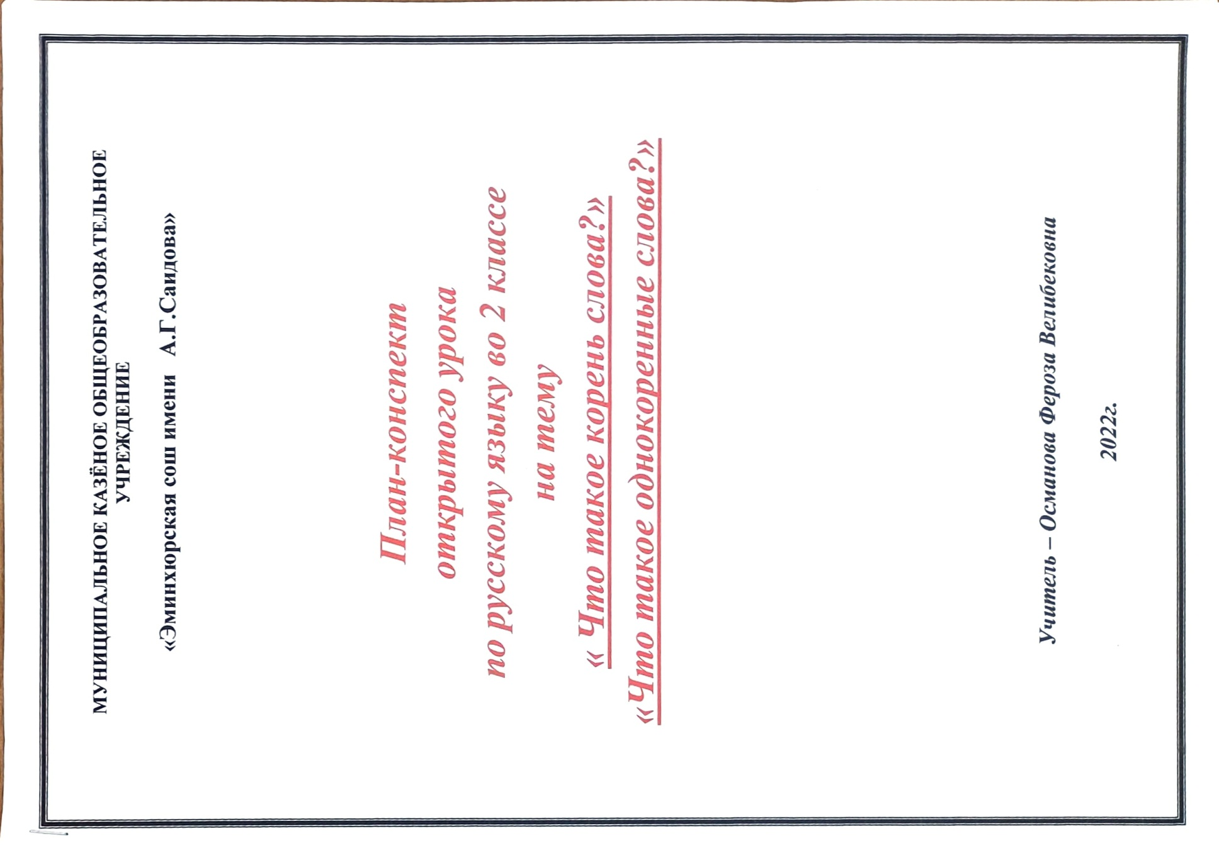

Урок русского языка
« Что такое корень слова? Что такое однокоренные слова?»
УМК «Школа России» .2 класс

Цель для учителя | Цель для обучающихся
Организовать работу по формированию умения соотносить лексическое значение однокоренных слов и их морфемный состав, выделяя общее. | Учиться подбирать и распознавать однокоренные слова
Задачи для учителя | Задачи для обучающихся
Создать условия для включения учащихся в учебную деятельность.  Организовать деятельность обучающихся с целью наблюдения над однокоренными словами  Формировать практические умения у обучающихся выделять в слове корень.  Развивать умение распознавать однокоренные слова, учитывая 2 их признака: сходство по смыслу и наличие одинакового корня.  Организовать деятельность детей по принятию и удержанию цели.  Учить оценивать свою деятельность.  Развивать монологическую речь, коммуникативные умения.  Воспитывать интерес к изучению  родного языка. | Познакомиться с понятиями «корень слова», «однокоренные слова»  Учиться подбирать родственные слова.  Учиться выделять корень слова.
Проблема:
Что такое корень слова?
Какие слова называются однокоренными?
Новые знания:
1.Родственные слова близки по смыслу и имеют одинаковый корень.
2. Корень – общая часть родственных слов.
3. Родственные слова иначе называются однокоренными.
Оборудование: карточки для индивидуальной работы, конверты с заданиями для групповой работы, карточки для тестовой работы, толковый словарь, мультимедиа проектор.
Ход урока:
1. Мотивация (самоопределение) к учебной деятельности
- Организационный момент.
Начинается урок,
Он пойдет ребятам впрок.
Постарайтесь все понять,
Интересное узнать.
- Сегодня на уроке у нас много гостей, но мы не будем их бояться, стесняться, а будем хорошо работать, громко отвечать, так как мы все с вами знаем. СЛАЙД
Отгадайте загадку.
Кто стоит на крепкой ножке
В бурых листьях у дорожки?
Встала шапка из травы,
Нет под шапкой головы. СЛАЙД (Гриб)
Сегодня на уроке мы с вами будем собирать грибы. У каждого из вас на парте корзинка. Туда вы будете собирать грибы, которые я буду давать за каждый правильный ответ. А в конце урока мы посмотрим, кто собрал наибольшее количество грибов, у кого корзинка наполнится.
А еще на полях после каждого выполненного задания вы будете рисовать грибы. Если выполнено задание правильно, написано аккуратно, рисовать будете грибок с красной шапкой, если есть исправления или задание выполнено неверно, рисуете гриб с коричневой шляпкой. Итак, начнем.
- Напишем число, классная работа.
- Минутка чистописания.
Запись на слайде. СЛАЙД
Ум да разум надоумят сразу.
- Прочитайте запись на доске. Как вы понимаете смысл этой пословицы? ( Человек грамотный и умный найдет ответ на любой вопрос и справится с любым заданием.)
-Запишите эту пословицу в тетради, соблюдая правила каллиграфии.
- Пусть эта пословица сегодня будет девизом нашего урока.
Оцените свою работу.
2. Актуализация знаний.
Следующее задание мы выполним в парах. Перед вами конверты. Вам нужно собрать пословицы. Прочтите, что получилось. СЛАЙД А теперь найдите в этих пословицах антонимы и напишите пары антонимов в тетрадь.
Ученье – свет, а не ученье – тьма.
Добро всегда побеждает зло.
Глупый осудит, а умный рассудит.
Посмотрите на слайд. СЛАЙД. Проверьте написанное по эталону, образцу. Оцените свою работу.
Создание проблемной ситуации.
- Ребята, посмотрите внимательно на рисунок и прочитайте слова, которые здесь записаны.
Гриб, грибной, груздь, грибник, грибочек, подберезовик.
- На какую тему все эти слова? (все слова подобраны про грибы)
- И это не случайно, ведь на дворе осень, а это время грибов.
- А теперь внимание, задание:
Надо выписать из этой группы слов только те, которые являются родственными.
- Прежде чем сделать запись в тетрадь, обсудите в парах, какие слова, по вашему мнению, будут родственными. (Обсуждение в парах)
Пишем с большой буквы, через запятую. ( Дети делают запись ).
3. Выявление места и причины затруднения.
а) – Проверим, какие родственные слова вы выписали (один ученик читает слова). - А вот некоторые ребята выписали все слова ( или можно было выписать все слова ? ).
- Вы согласны со мной? Тогда давайте разберемся и вернемся к заданию.
Нам надо было выписать родственные слова.
б) Беседа о родственниках.
- А кому знакомо слово родственники, кто они такие?
- Скажите, кого вы считает родственниками? (мама, папа … )
- Это люди, которые произошли от одного рода, из одной семьи. Очень часто они бывают похожими между собой. Их называют родственниками.
в) – В русском языке есть тоже такое понятие родственные слова.
- Как вы думаете, какие слова можно назвать родственными? (близкие по смыслу).
- Сейчас вернемся к нашему «грибному » заданию. Докажите, что те слова, которые вы выписали близки по смыслу.
Гриб – это растение из семейства споровых.
Грибной – признак предмета, это например грибной суп. Грибной дождь…
Грибник – это человек, собирающий грибы.
Грибочек – это маленький гриб
Но ведь груздь и подберезовик – это тоже грибы
- Значит эти все слова родственные, ведь они связаны по смыслу (да – нет).
4. Выявление места и причины затруднения.
а) – Тогда должно быть еще какое-то условие, при котором слова будут называться родственными.
- Давайте посмотрим еще раз на эти слова и обратим особое внимание на их написание.
- Что увидели (в некоторых словах есть общая часть).
- Назовите эту общую часть. (гриб - ).
- Выделим эту общую часть дугой. (Я на слайде -дети в тетрадях карандашом). СЛАЙД
- А кто из вас знает, как называется такая общая часть у слов? (корень)
- Теперь взгляните на наши слова и попробуйте сформулировать, какие слова называются родственными.(ответы детей)
Родственными называются слова, которые близки по смыслу и имеют одинаковый корень.
-Теперь перечислите еще раз родственные слова, которые мы выписали. (Гриб, грибной, грибник, грибочек). Оцените свою работу в тетради.
- С родственными словами мы разобрались.
- Какое новое понятие вы сейчас еще узнали? (корень слова)
- Попробуйте, опираясь на схему, сформулировать правило, что же такое «корень слова». (Общая часть родственных слов).
б) – Ребята, а где вы слышали такое слово «корень»
- Давайте узнаем подробнее лексическое значение этого слова? Где мы можем найти эту информацию? (в словаре) ребята в словаре мы точные понятия посмотрим на переменке, а если кратко комментировать эти понятия, то … СЛАЙД
Корень:
1) подземная часть растения;
2) часть волоса, зуба, ногтя;
3) начало, источник чего-либо;
4) часть слова.
- Наше слово «корень» имеет несколько значений . А кто знает как называются такие слова, которые имеют много значений? (многозначные ).
- Какое же значение этого слова будет интересовать нас на уроках русского языка? (часть слова).
- Давайте еще раз закрепим это понятие, так что же такое «корень слова» ?
( Общая часть родственных слов )
Какие слова называются родственными ?
(Слова, близкие по смыслу и с одинаковым корнем ). СЛАЙД
5. Целеполагание и построение проекта выхода из затруднения.
Понятие об однокоренных словах .
- Вернемся еще раз к нашим словам. Можно ли сказать, что наши родственные слова образованы от одного и того же корня? Обсудите это в парах.
- Поделитесь своим мнением. Так как же можно назвать слова с одним и тем же корнем ? (однокоренные слова)
- Давайте подытожим, с какими новыми понятиями мы с вами познакомились. (вывесить на доске)
-родственные слова,
-корень слова,
-однокоренные слова
-А теперь откроем учебник и посмотрим правило в учебнике на с.61, как там сформулированы эти понятия.
- Правильно мы все сформулировали правила? (Да). Значит мы молодцы.

- Ребята, после того как вы узнали новые понятия, как вы думаете, какая учебная задача будет стоять перед нами на уроках? (Будем учиться находить однокоренные слова и определять корень.)
А как мы будем достигать этой задачи? С помощью выполнения заданий.
Физминутка .
«По грибы»
Мы шли, шли, шли, (маршируют, руки на поясе)
Боровик нашли. (наклонились)
Раз, два, три, четыре, пять, (маршируют)
Мы идем искать опять. (наклоны вперед)

Мы в лесок пойдем, (маршируют)
Мы грибок найдем.
В шапочке нарядной, (изображают шляпку гриба)
Светло-шоколадной.
Ты не прячь, грибок, (закрывают лицо руками)
Под листок свой бок! (руки на поясе)
6. Первичное закрепление с комментированием во внешней речи.
А) Упражнения в распознавании однокоренных слов .
Сейчас я предлагаю вам немного поиграть.
Игра называется «Лишнее слово» Кто первым найдет лишнее слово и объяснит, почему оно лишнее, тот и получит грибок.
Б) Следующее задание - Подберите и запишите родственные слова
1-й ряд – с корнем «лес»,
2-й ряд – с корнем «сад»,
3-й ряд – с корнем «вода».
Проверяем правильность выполнения, оцениваем себя в тетради.
Самостоятельная работа с самопроверкой по эталону.
Индивидуальная работа
Раздели слова на 2 группы. В 1 столбике напишите слова со значением гора, а во 2 столбике слова со значением горение.
Проверь себя по эталону, оцени себя с помощью грибочка.
Физминутка.
8. Включение в систему знаний и повторение
а) Групповая работа.
- А теперь работаем по рядам. Поиграем в игру «Найди свое дерево». Вот 3 дерева с корнями ,а у вас есть -листочки с этих деревьев ( у детей на партах листики со словами).Задание: каждый листик должен найти свое дерево, и тогда образуются группы родственных слов.
1 группа - рыб -
Рыбак, рыболов, рыбачить, рыбалка, рыбка, рыбешка.
2 группа - ум –
Умный, умница, умник, умненький, надоумить, разум.
3 группа - ворон –
Ворона, ворон, вороной, вороненок, проворонил, вороний.
- Посмотрите, какие у нас чудные деревья получились! СЛАЙД
А вот и Лесовичок появился, который живет в этом лесу. Он приготовил для вас лесные загадки ( конверты с заданиями дать по рядам ). Если вы отгадаете загадку, то для вас будет еще дополнительное задание, связанное с нашей темой-«родственные слова»,надо будет устранить лишнее слово, которое не будет родственным и подобрать еще одно свое родственное.
1 группа
Он всю зиму в шубе спал,
Лапу бурую сосал,
А проснувшись, стал реветь,
Этот зверь лесной-…..(медведь).
Медведь, медленно, медвежата, медвежий ,...........онок.
2 группа
На овчарку он похож,
Что ни зуб- то острый нож.
Он бежит, оскалив пасть,
На овцу готов напасть.( волк)
Волк, волчий, волокно, волчица, ...........онок.
3 группа
Вот иголки и булавки
Вылезают из-под лавки.
На меня они глядят,
Молока они хотят.
Еж, ежиха, ежевика, ежовый, ........ик.
б) Выполните упражнение 88, стр 62. (Если успеваем по времени)
в) . Проверочное задание-тест.
- У вас на столах осталась еще одна карточка с цифрами. Интересно, правда? Ведь у нас не урок математики.
Послушайте внимательно задание. Сейчас мы проверим, как вы усвоили тему нашего урока.
Я буду читать вам группы родственных слов, а вы должны вычеркнуть номер того слова, которое будет лишним в этой группе.(1,2,3)
Так же как и у кустов,
Корень есть у разных слов.
Будь внимателен к словам
И проверь-ка ты все сам:
Все ли слова родные – однокоренные?
Белка, беленький, белить,
Водяной, вода, водить,
Лист, лиса, лисенок,
Горный, горка, городок,
Пёс, песочный, песок,
Моряки, морской, моржи,
Корень, корневой, коржи.
Все проверили слова? Отвечайте тогда!
-Давайте проверим , какие же слова оказались лишними. СЛАЙД
1) 1, 2, 3.
2) 1, 2, 3.
3) 1, 2, 3.
4) 1, 2, 3.
5) 1, 2, 3.
6) 1, 2, 3.
7) 1, 2, 3 .
- Слов на свете нам не счесть,
В каждом слове корень есть.
Чтобы грамотно писать,
Надо корень выделять.
Дать грибочки тем детям, у кого 0-1 ошибки.
9.Домашнее задание.
-Ребята дома вам предстоит выполнить задание (стр. 63, упр. 89)
9. Рефлексия учебной деятельности на уроке.
1. Итог урока.
-Ребята, наш урок подходит к концу.
Какие новые понятия вы узнали на нашем уроке? СЛАЙД.
- Обратите внимание на пословицу, с которой начался наш урок. Можно ли сказать, что эти слова подходят к теме нашего урока?( Трудились, узнавали новые понятия, искали ответы на вопросы.)
− А какую еще связь с нашим уроком вы заметили? ( в пословице есть родственные слова).
− Назовите эти слова. Какой корень у этих слов? СЛАЙД
2. Рефлексия.
- Сейчас покажите ваше настроение, с которым вы работали сегодня на уроке с помощью большого пальца.
-Кто из вас доволен своей работой? (поднимите руки)
- Кто не со всеми заданиями справился, и остался не очень доволен своей работой?
- У кого в тетрадях сколько грибочков с красной шапочкой (раздать столько же грибов.) Добавьте эти грибы в свои корзинки. Итак, покажите друг другу и гостям, что у вас получилось.
- Наш урок закончен. Всем спасибо за работу. Молодцы!
Материал урока соответствовал уровню подготовленности учащихся класса, что обеспечивало обратную связь.
Выбранный темп учебной работы на уроке позволил добиться поставленных задач. Постановка познавательных задач перед учащимися прошла в виде проблемного диалога. Дети работали в парах, в группах, что позволило включиться в работу как учащимся с высоким уровнем развития, так и «слабым» детям.
Изложение новых знаний не давалось в готовом виде, детям была предложена проблемная ситуация, при решении которой они смогли приобрести новые знания.
В ходе выполнения заданий, дети узнали, что такое корень и какие слова называются однокоренные.
Постепенно увеличивалась степень сложности задания и самостоятельности учащихся при их выполнении. Самостоятельные работы проведены с целью закрепления и углубления знаний учащихся по теме урока, способствовали развитию самостоятельности.
Перегрузки учащихся на уроке не было, так как:
- проведена физкультминутка;
- чередование письменных и устных заданий;
- работа у доски.
План урока выполнен полностью, поставленная задача была достигнута, что подтверждают осознанные ответы учащихся на итоговые вопросы урока.
Дети после каждого задания оценивали себя, а еще оценивание детей шло на протяжении всего урока.

